с. ЧУМАКОВО Куйбышевского р-на Новосибирской области |  | УЧРЕДИТЕЛЬ  Администрация  Чумаковского  сельсовета

Вестник № 550

09 сентября 2024

О ф и ц и а л ь н ы е д о к у м е н т ы

Ч у м а к о в с к о г о с е л ь с о в е т а

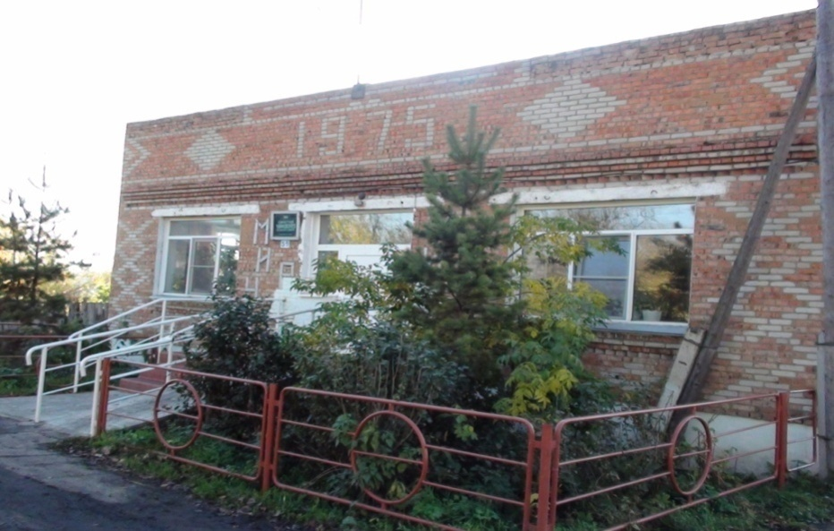

АДМИНИСТРАЦИЯ
ЧУМАКОВСКОГО СЕЛЬСОВЕТА
КУЙБЫШЕВСКОГО РАЙОНА
НОВОСИБИРСКОЙ ОБЛАСТИ

ПОСТАНОВЛЕНИЕ
от 06.09.2024 № 67
с. Чумаково
Об утверждении перечня бесхозяйных объектов культурного наследия
В соответствии с Федеральным законом от 06.10.2003 N 131-ФЗ «Об общих принципах организации местного самоуправления в Российской Федерации», Приказом Министерства экономического развития Российской Федерации № 931 от 10.12.2015г. «Об установлении порядка принятия на учет бесхозяйных недвижимых вещей», Уставом Чумаковского сельсовета Куйбышевского района Новосибирской области, администрация Чумаковского сельсовета Куйбышевского района Новосибирской области
ПОСТАНОВЛЯЕТ:
- Утвердить перечень бесхозяйных объектов культурного наследия согласно Приложению 1.
- Назначить директора МУП «Чумаковское» Дащенко Евгения Петровича ответственным по управлению бесхозяйными объектами культурного наследия до перехода права собственности на объекты и проведения мероприятий для постановки их на баланс Чумаковского сельсовета.
3. Опубликовать настоящее постановление в периодическом печатном издании органов «Вестник» местного самоуправления и на официальном сайте администрации в сети «Интернет» http://chumakovo.nso.ru/.
4. Контроль за исполнением настоящего постановления оставляю за собой.

Глава Чумаковского сельсовета
Куйбышевского района
Новосибирской области А.В. Банников

Приложение № 1
к постановлению администрации
Чумаковского сельсовета
Куйбышевского района
Новосибирской области
от 06.09.2024 г. № 67

Перечень бесхозяйных объектов культурного наследия

№ п/п | Наименование бесхозяйных объектов | Месторасположение |  | Характеристика
№ п/п | Наименование бесхозяйных объектов | Месторасположение | Год ввода | Характеристика
1. | «Братская могила коммунистов, павших в борьбе против вооруженной банды в 1931 г. во время коллективизации» | Новосибирская область, Куйбышевский район, с. Чумаково, ул. Советская, 17а | 1967 | Памятник из листового железа в форме обелиска высотой 350 см, установлен на прямоугольном постаменте, высотой 48 см с размерами 200*200 см, покоящемся на металлическом постаменте высотой 150 см. памятник окрашен в серебристый цвет, увенчан металлической звездой. С южной стороны постамента памятника укреплена металлическая мемориальная плита размерами 210*100 см с текстом «Большевики, героически погибшие в борьбе с кулацкой бандой в 1931 г.»

Председатель редакционного Совета | адрес издателя: | тираж
А.В. Банников | с. Чумаково, ул. Ленина, 59 | 50 экз.

